## **„Zápůjčka výpočetní techniky pro technické zajištění voleb do Poslanecké sněmovny Parlamentu ČR ve dnech 20. a 21. října 2017“ pro 51 volebních okrsků**

**51 notebooků**

Splňující podmínky

vybaven operačním systémem kompatibilním s aplikací volby, 4 USB porty (nebo usb-hub), antivir s aktuální antivirovou databází, nainstalovaným ovladačem pro tiskárnu a nastaveném tak, aby rozpoznal a přijmul USB klíčenku. **Vybaveny samostatnou externí klávesnicí a myší.** Zapůjčená technika bude včetně potřebných napájecích a spojovacích kabelů.

**Technika bude pojištěna proti krádeži a poškození. Spoluúčast zadavatele bude nulová**

Program „volby“ bude instalován do každého notebooku,

Každý notebook bude instalován pro program volby samostatně

Zajištění servisní pohotovosti na dispečinku druhý den voleb a to od počátku **předávání**

**techniky**, tj. **od 8,00 hod.- 12,00 hod. dne 21.10.2017** rozvoz a předání techniky až do jejího úplného **zpětného převzetí po 14,00 hod**. téhož dne po předání výsledků voleb ČSÚ na základě oznámení objednatele o umožnění odvozu, svoz techniky musí proběhnout nejpozději do 30 min. od oznámení

Servisní zásah (popřípadě výměna vadné techniky včetně instalace) bude proveden na adrese okrskové volební místnosti do 30 minut od nahlášení poruchy.

**51ks 8GB USB flash** 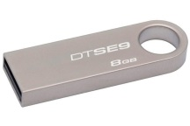

**KINGSTON 8GB USB 3.0 DataTraveler Promo kovový – stříbrný**

**51 tiskáren** 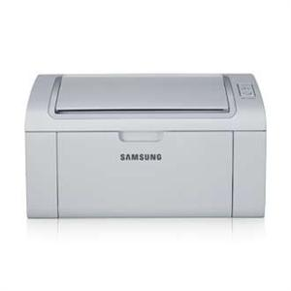

**Xerox Phaser 3010B, ČB HiQ LED tiskárna, A4, USB** Rychlost tisku: až 20 stran za minutu  
Pracovní cyklus: až 30.000 snímků / měsíc  
Oboustranný tisk: Ruční  
Čas vytisknutí první strany: Již za 8 sekund  
Maximální rozlišení tisku: 1200 x 1200 dpi  
Procesor: 150 MHz Paměť (standard / max): 64 MB / 64 MB  
Připojení: USB 2.0 Jazyky Popisu stránky (PDL): Host-based  
Funkce tisku: 256 stupňů polotónů (stupně šedi), N-up, vodoznaky  
ENERGY STAR: ENERGY STAR ®Kompatibilita s OS Windows 2010 / Win7

Včetně napájecího a datového kabelu